Temat: Jakie kwiaty kwitną wiosną?Jak posadzić kwiatki w doniczce?

Wiosna to czas, kiedy rozkwitają kwiaty. Karta pracy 1
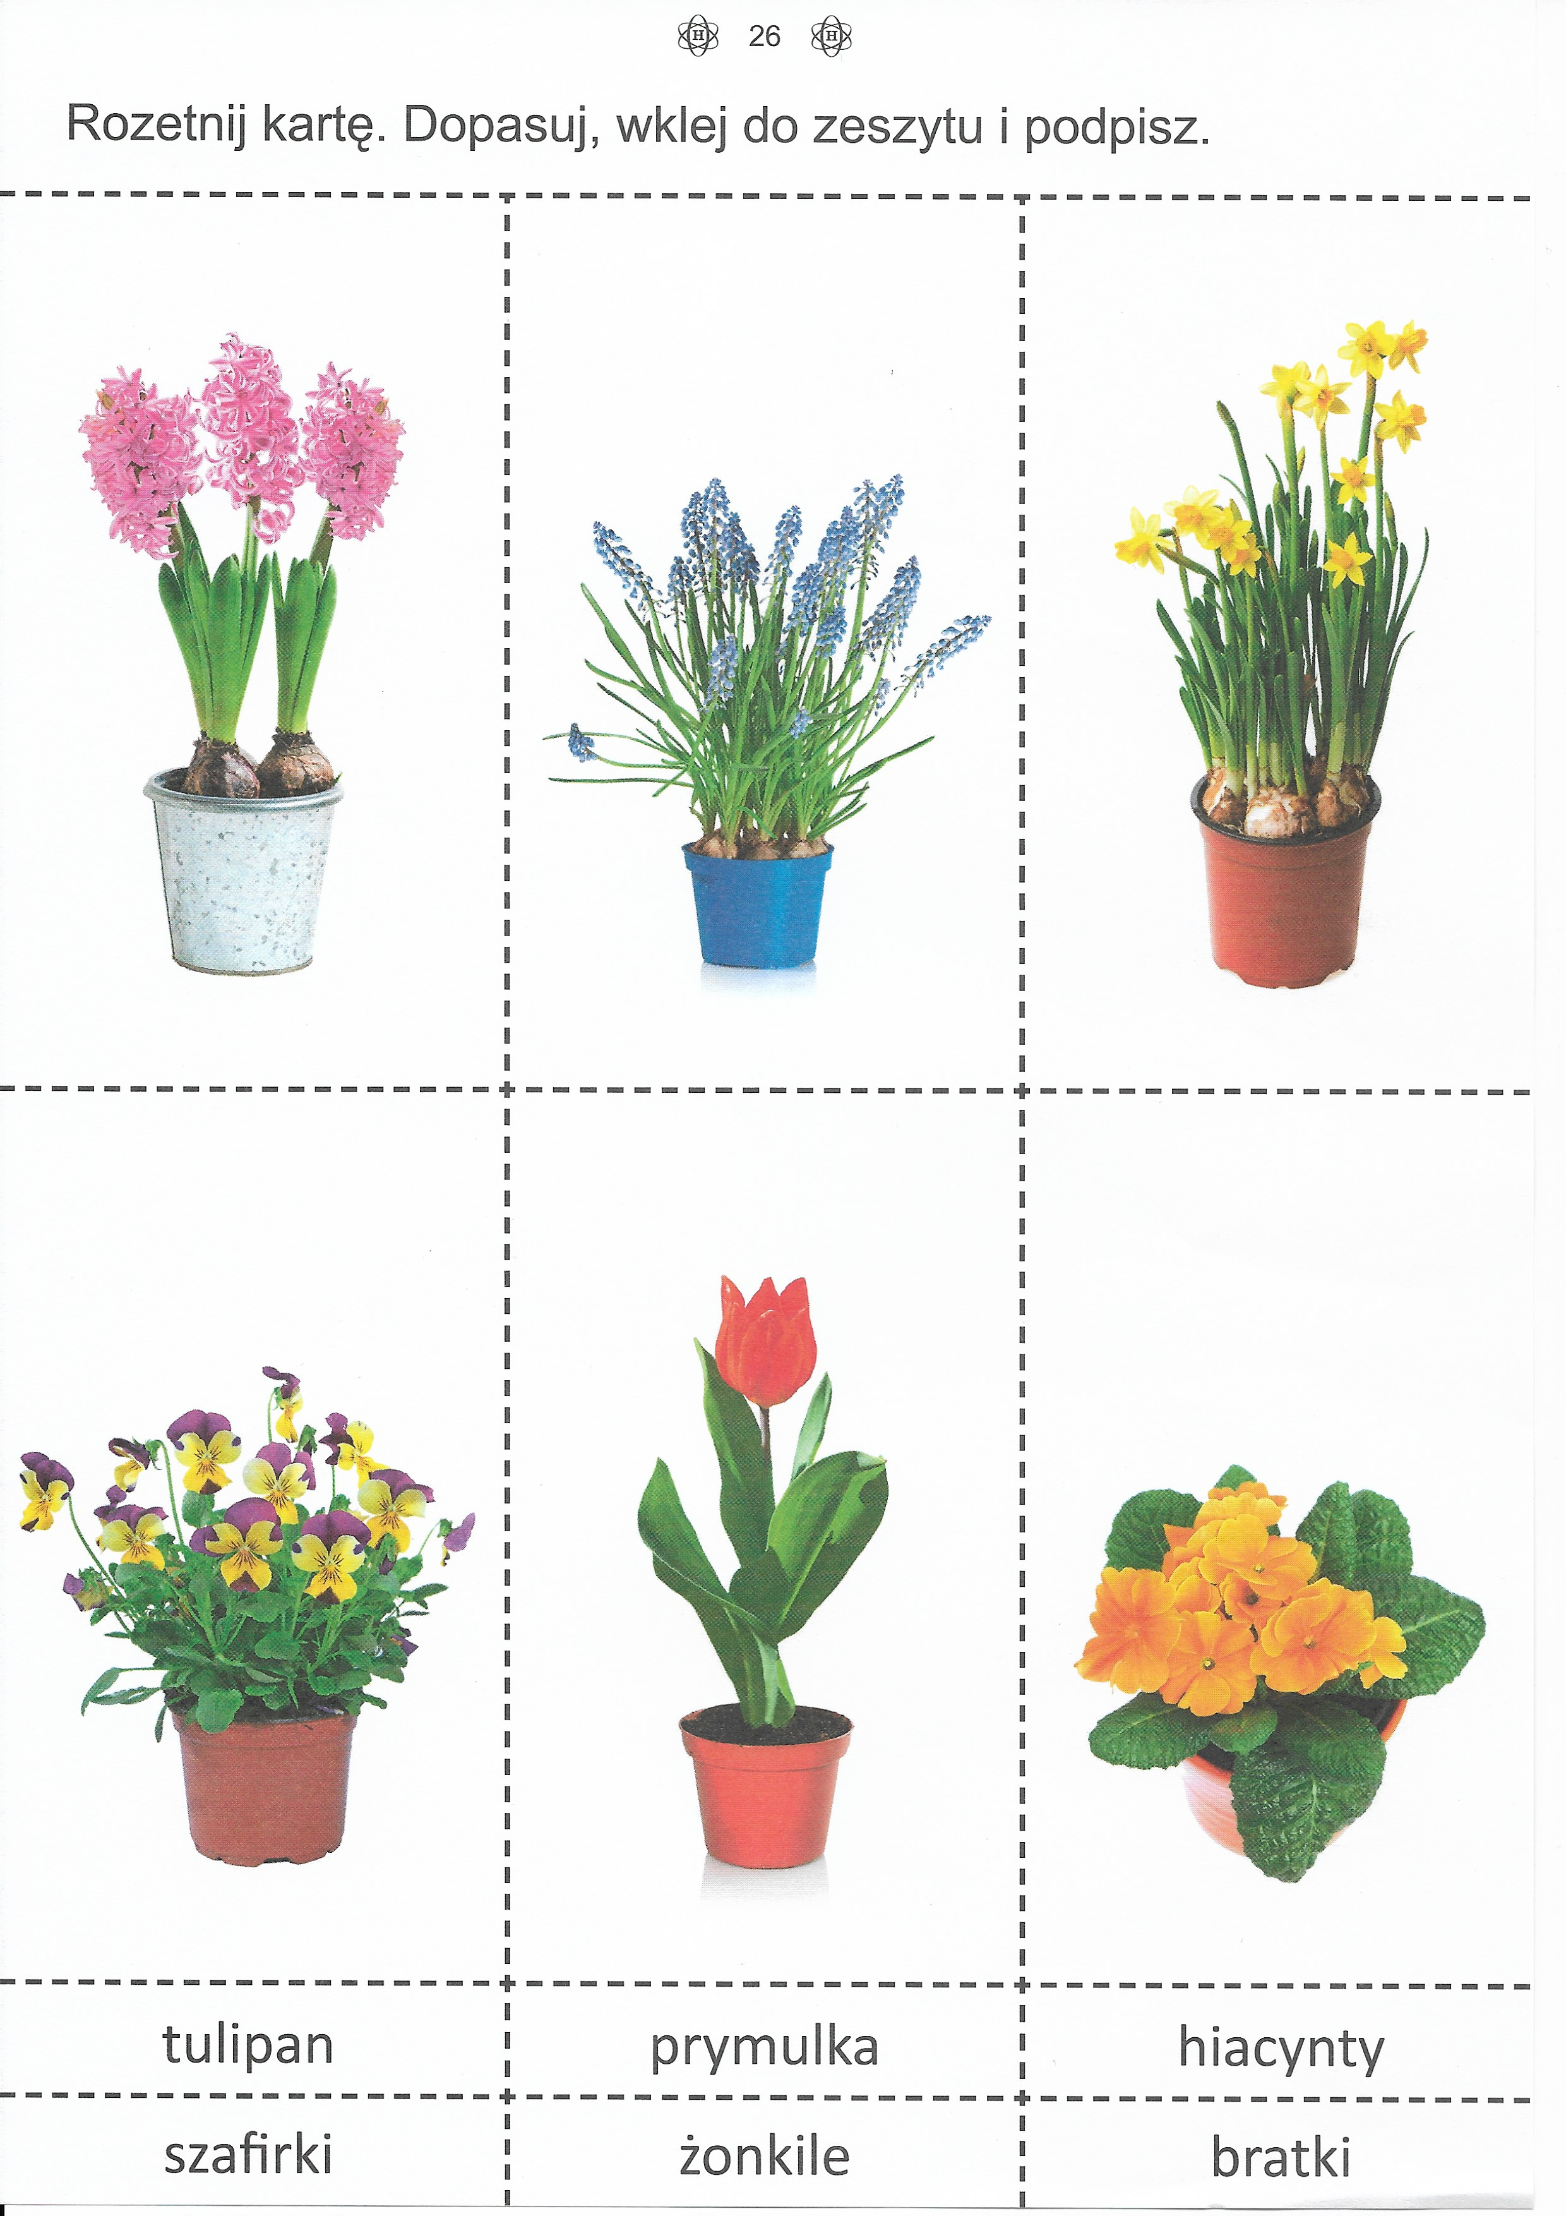
Nazwij czynności wykonywane na zamieszczonej karcie pracy, wykonaj kartę pracy 2. A może wyhodujesz swojego wiosennego kwiatka?

